**因数与倍数（六） 学习指南**

**学习目标：**

1、在解决排列长方形或正方形队形的实际问题过程中，借助因数的知识，自主探究因数个数与队形个数之间的关系，掌握质数与合数的概念，知道1既不是质数也不是合数。

2、在自主探究的过程中，学会用摆一摆、画一画、列表格的方法整理数据，培养从不同的角度分析和解决问题的能力，体会数形结合的思想。

3、在回顾与反思的过程中，积累解决问题的活动经验。

**学习任务单：**

**【课前准备】**

36个圆片、学习指南

**【课上活动】**

**活动一：**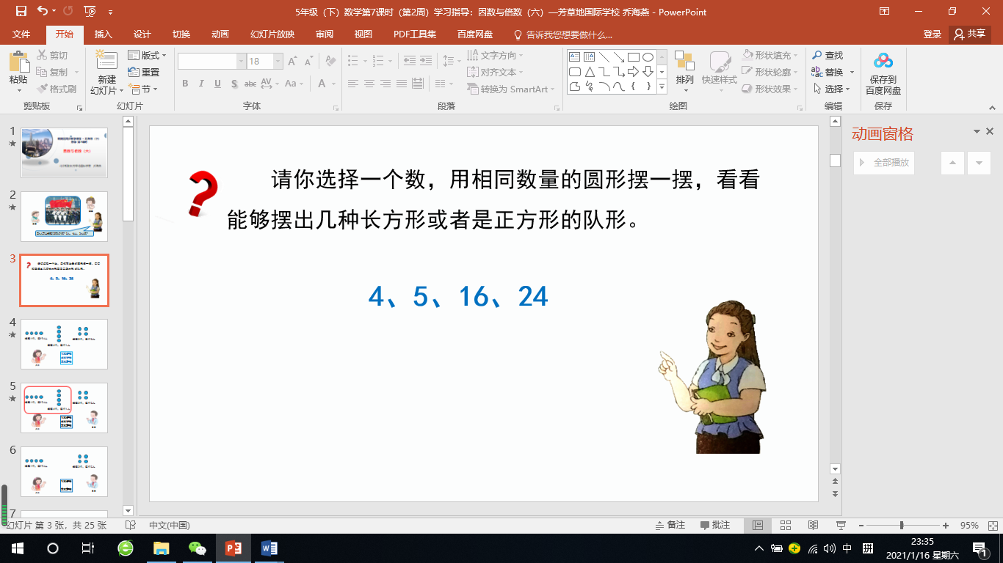

**活动二：**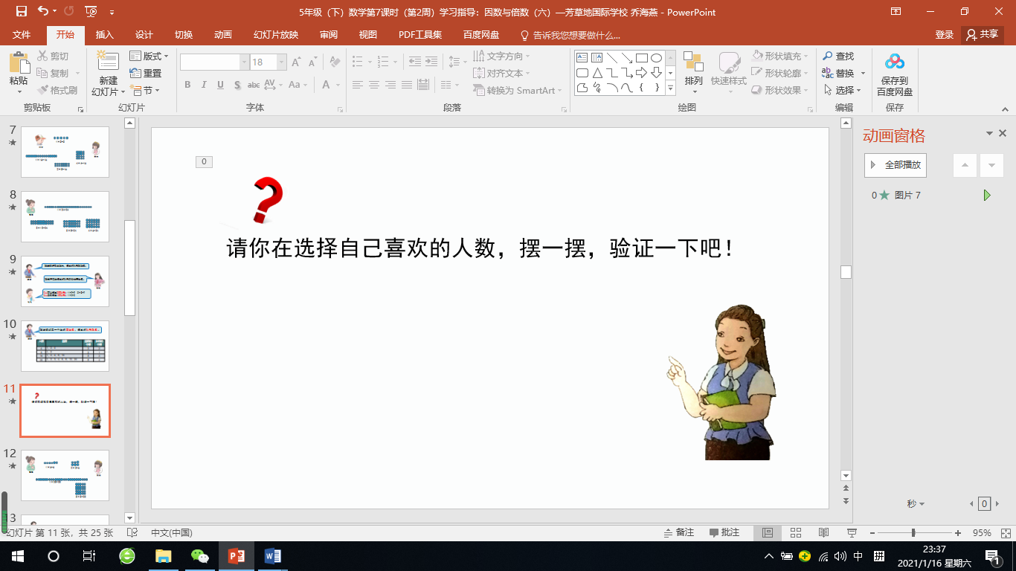

**活动三：**哪些是质数呢？

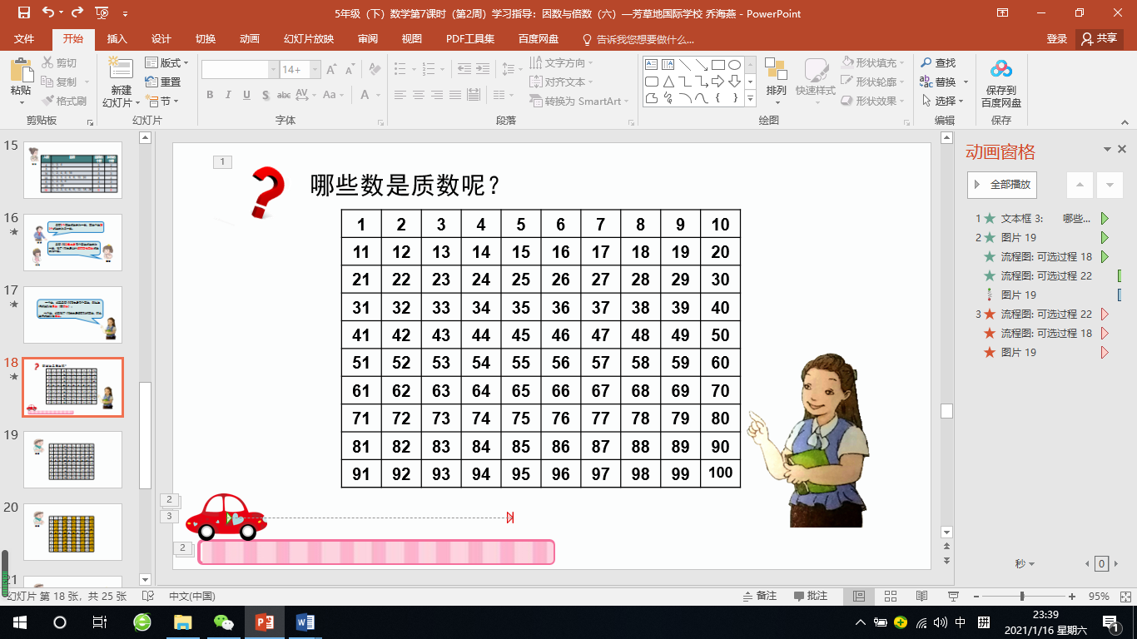

**【课后小结】**

通过今天的学习，能回忆一下你是如何学习的吗？有哪些收获？请你找一找生活中的还有哪些问题可以应用到质数合数的知识呢？

**【课后作业】**

人教版五年级下册数学书P16页 第2题

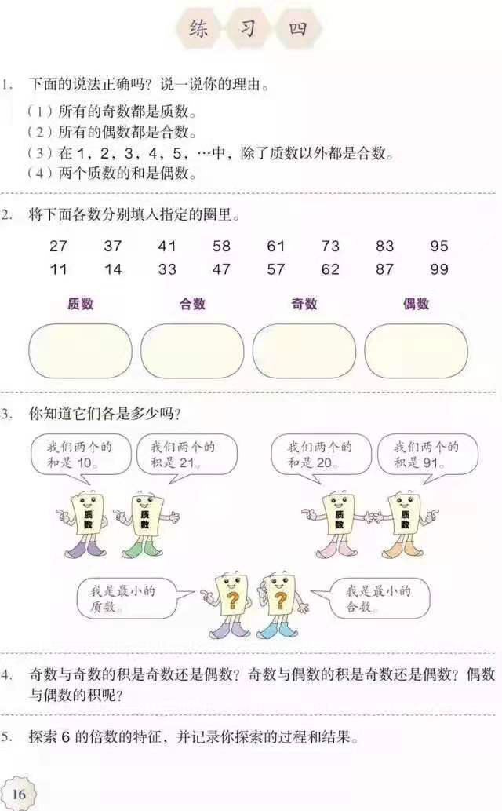

人教版五年级下册数学书P16页 第3题



**【参考答案】**

人教版五年级上册数学书P16页 第2题 答案

质数：37、41、61、73、83、11、47、

合数：27、58、95、14、33、57、62、87、99

奇数：27、37、41、61、73、83、95、11、33、47、57、87、99

偶数：58、14、62

人教版五年级上册数学书P16页 第3题 答案

第一组：3和7；第二组：13和7；第三组：2和4